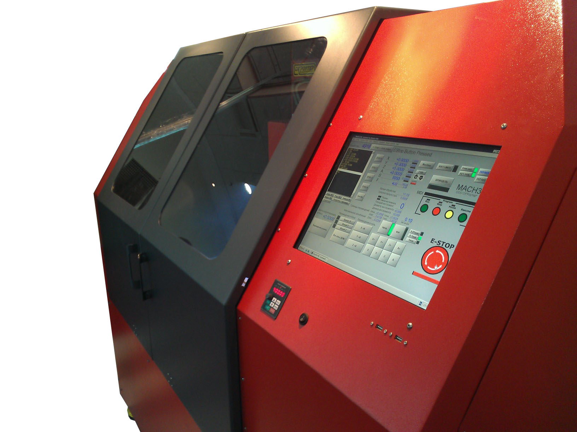

Вертикальный Фрезерный трех/четырех осевой
станок с ЧПУ Роутер 6040 Серво
Наименование | Кол-во |  |  | Стоимость, руб.
Станок Роутер 6040 Серво | 1 |  |  | 2.360.000
Набор универсальных твердосплавных фрез с хвостовиком 3,175мм (20шт.) | 1 |  |  | -
Шпиндель ELTE/HSD 2.0/4.2 кВт ER20/32 + 1 цанга ER 20/32, 220/380 В., 6.0 – 24.0/2.0 – 12.0 тыс. об. мин. | 1 |  |  | -
Датчики нулевой точки на осях X,Y,Z | 3 |  |  | -
Дополнительное освещение «зоны обработки» | 1 |  |  | -
Виброизоляция и шумоизоляция корпуса станка. | 1 |  |  | -
Жидкокристаллический монитор, touch – screen, 17 дюймов | 1 |  |  | -
Операционная система станка ЧПУ: ОС Linux | 1 |  |  | -
ПК СК Роутер (системный блок) + установленный пакет ОС Linux + блок электроники, встроен в стойку | 1 |  |  | -
Возможность комплектации на выбор, Шпиндель ( на выбор, базовая цена не меняется) ELTE/HSD 2.0/4.2 кВт ER25/32 + 1 цанга ER 25/32, 220/380 В., 6.0 – 24.0/2.0 – 12.0 тыс. об. мин. | 1 |  |  | -
Сервомоторы 400W ( Германия) 3 шт., на ось X,Y,Z | 1 |  |  | -
Сервоусилители 400W ( Германия) 3 шт., на ось X,Y,Z | 1 |  |  | -
Датчики нулевой точки на осях X,Y,Z | 3 |  |  | -
Дополнительное освещение «зоны обработки» | 1 |  |  | -
Виброизоляции и шумоизоляции корпуса станка. | 1 |  |  | -
Программное обеспечение | 1 |  |  | -
Жидкокристаллический монитор, touch – screen, 17 дюймов | 1 |  |  | -
ПК СК Роутер + установленный пакет программ | 1 |  |  | -
Рабочий стол: материал В95ПЧТ2, толщина 40мм., Т- образный паз | 1 |  |  | -
Ключи для смены инструмента. | 2 |  |  | -
Программное обеспечение: У.П. станка, под операционную систему Windows ХР, 7, 8. | 1 |  |  | -
Программное обеспечение: система геометрического моделирования и программирования обработки для станков с ЧПУ GеММа-3D 1х1Promo | 1 |  |  | -
Дополнительные опции
Электрошпиндели:
ELTE TMPE2 9/2В 750 Вт, ER 20 + 75.000 руб.
HSD MT1055 1000/1300 Вт, ER 20 +95.000 руб.
SGC 1000 Вт, ER 11 +75.000 руб.
ELTE AF 60 250 Вт, ER 11 +225.000 руб.
ELTE AF 60 550 Вт, ER 11 +225.000 руб.
ELTE AF 80 9/2 1100 Вт, ER 20 +290.000 руб.
ELTE AF 80 9/2 1400 Вт, ER 20 +290.000 руб.
ELTE AF 100 7/2 1800 Вт, ER 20 +290.000 руб.
ELTE AF 100 7/2 2200 Вт, ER 20 +390.000 руб.
HSD 4200 Вт,ER 32 (380В) +295.000 руб.
HSD 4500 Вт,ER 32 (380В) +290.000 руб.
HSD МТ 1090-110, 5000 Вт,ER 32 (380В) +350.000 руб.
ELTE TMPE4 14/2В 5600 Вт, ER 32 (380В) +295.000 руб.
ELTE AF 100 2200 Вт,ISO 20, ER 16 (220/380В) быстросменный +890.000 руб.
HSD 3800 Вт, RH, (Италия),ER 32 (380В) быстросменный +790.000 руб.
Набор цанг для шпинделя |  | 1 |  | 29.000
Частотный преобразователь 2.2 кВт, 220W |  |  | 1 |  | 21.000
Частотный преобразователь 3.7 кВт, 380W |  |  | 1 |  | 28.000
Преобразователь 1.5 кВт, 220V |  |  | 1 |  | 15.000
Частотный преобразователь 7.5 кВт, 380W |  |  | 1 |  | 42.000
Частотный преобразователь 11.0 кВт, 380W |  |  | 1 |  | 59.000
Магазин на шесть инструментов |  |  | 1 |  | 25.000
Держатель конусный ISO 30, ER32 RH |  |  | 1 |  | 44.000
Набор цанг (10 шт.) ER 32 от 3.5 мм. до 20 мм |  |  | 1 |  | 31.000
Автономная система, принудительного охлаждения быстросменного шпинделя |  |  | 1 |  | 60.000
Автоматически управляемая, сдвижная защитная крышка магазина на шесть держателей конусов |  |  | 1 |  | 60.000
ЦС (Центральная смазка направляющих и ШВП ) |  |  | 1 |  | 194.000
Прецизионный комплект шлифованного ШВП 23 мкм (с предварительным натягом) ШВП 16х5 Hiwin WBS (Germany) по осям X,Y,Z |  | 1 |  | 548.000
Прецизионный комплект шлифованных рельсовых направляющих 23 мкм (с предварительным натягом) Hiwin WBS 25 (Germany) по осям X,Y,Z |  |  |  | 438.000
Гофрированный защитный рукав (три комплекта – шесть изделий) на прецизионный комплект ШВП по осям X,Y,Z |  | 1 |  | 208.000
Датчик установки Z координаты TOOL SENSOR |  | 1 |  | 20.000
СОЖ + поддон для СОЖ |  | 1 |  | 95.000
Подготовка под аспирацию |  | 1 |  | 20.000
Воздушная система охлаждения |  | 1 |  | 55.000
Сервомоторы 400W 3 шт. |  | 1 |  | 100.000
Сервоусилители 400W 3шт. |  | 1 |  | 100.000
Вакуумная система 4 м3 + фильтр + фитинги для вакуумного стола станка Роутер 6040 |  | 1 |  | 90.000
Вакуумная система от 4 м3/ч + три присоски |  | 1 |  | 145.000
Вакуумный съемный матричный стол (двух зонный, вакуумная система выбирается отдельно) |  | 1 |  | 155.000
Вакуумный стол с матричными зонами (четырех зонный, вакуумная система выбирается отдельно) |  | 1 |  | 185.000
Воздушная система охлаждения |  | 1 |  | 55.000
Пульт ручного управления станка |  | 1 |  | 20.000
Сервомоторы 400W по осям X,Y,Z |  | 1 |  | 100.000
Сервоусилители 400W по осям X,Y,Z |  | 1 |  | 100.000
Четвертая ось (А) патрон 80 мм., для вращ. и обр. заготовки на 360 гр. |  | 1 |  | 60.000
Четвертая ось (А) патрон 80 мм + обратная связь ( при установке доп. опции: стойка ЧПУ «Титан») точность 20 мкм. |  | 1 |  | 110.000
Четвертая ось (А) патрон 80 мм. + задняя бабка, для вращения и обработки заготовки на 360 град. |  | 1 |  | 65.000
Четвертая ось (А) патрон 80 мм + задняя бабка + обратная связь (при установке доп. опции: стойка ЧПУ «Титан») точность 20 мкм. |  | 1 |  | 115.000
Четвертая ось (А) для вращения заготовки на 360 град., патрон 125 мм. |  | 1 |  | 100.000
Четвертая ось (А) патрон 125мм. + обратная связь ( при установке доп. опции: стойка ЧПУ «Титан») точность 20 мкм . |  | 1 |  | 165.000
Четвертая ось (А) для вращения заготовки на 360 град., патрон 125 мм. + задняя бабка |  | 1 |  | 110.000
Четвертая ось (А) патрон 125мм + задняя бабка + обратная связь (при установке доп. опции: стойка ЧПУ «Титан») точность 10 мкм. |  | 1 |  | 175.000
Четвертая ось (А) прецизионная 10 мкм на базе редуктора, для вращения заготовки на 360 град., патрон 125 мм. |  | 1 |  | 230.000
Четвертая ось (А) патрон 125мм. + обратная связь (при установке доп. опции: стойка ЧПУ «Титан») точность 10 мкм. |  | 1 |  | 305.000
Четвертая ось (А) прецизионная 10 мкм на базе редуктора, для вращения заготовки на 360 град., патрон 125 мм. + задняя бабка |  | 1 |  | 240.000
Четвертая ось (А) патрон 125мм. + задняя бабка + обратная связь (при установке доп. опции: стойка ЧПУ «Титан») точность 10 мкм. |  | 1 |  | 315.000
Подготовка для подключения Четвертая ось (А) патрон 80/125 мм. + задняя бабка |  | 1 |  | 9.000
СОЖ |  | 1 |  | 70.000
Поддон для СОЖ |  | 1 |  | 55.000
Датчик установки Z координаты TOOL SENSOR |  | 1 |  | 15.000
Подготовка для подключения датчика установки Z координаты TOOL SENSOR |  | 1 |  | 5.000
Стойка трех/четырех осевого ЧПУ «Балт-Систем» ( РФ ) |  | 1 |  | 290.000
Стойка трех/четырех осевого ЧПУ «Титан» |  | 1 |  | 290.000
Стойка пяти осевого ЧПУ «Балт-Систем» ( РФ ) |  | 1 |  | 490.000
Стойка пяти осевого ЧПУ «Титан» |  | 1 |  | 490.000
3D сканер ScanPoint (производство ООО СК Роутер) |  | 1 |  | 290.000
Камера для установки нулевых точек и коррекции угла положения заготовки на базе интерфейсной платы ЧПУ производства ООО СК «Роутер» |  | 1 |  | 155.000
Университетский сетевой комплект ГеММа-3D 1х1 Professional 10 версия (с возможностью подключения пяти пользователей) |  | 1 |  | 55.000
Лицензионное П.О.: Система геометрического моделирования и программирования обработки для станков с ЧПУ GеММа-3D Professional 1х1 + тех. поддержка |  | 1 |  | 45.000
Лицензионное П.О.: Система геометрического моделирования и программирования обработки для станков с ЧПУ GеММа-4D Professional 1х1 + тех. поддержка |  | 1 |  | 60.000
Обучение П.О. GеММа 3Д Professional 1х1 (г. Зеленоград; г. Жуковский), 1 рабочий день |  | 1 |  | 20.000
Индивидуальное обучение (одного сотрудника) на территории заказчика (Москва и М.О.), (1 рабочий день) |  | 1 |  | 40.000
Запуск оборудования (один станок) на территории заказчика (Москва и М.О.), (1 рабочий день) |  | 1 |  | 40.000
Запуск оборудования (один станок) + индивидуальное обучение (одного сотрудника) на территории заказчика (Москва и М.О.), (1 рабочий день) |  | 1 |  | 60.000
Транспортировочная тара (для станка), надежная упаковка из бруса(100мм.) и фанеры (толщиной 18мм.) |  | 1 |  | 68.500
Диагностика станка (для клиентов послегарантийного обслуживания) на территории производителя |  | 1 |  | 2.900
Смазка для систем швп передач и линейных рельсовых перемещений HIWIN туба 400 гр.: SKF  HIWIN G05  HIWIN G01 |  | 1  1  1 |  | 3.000  3.500  5.500
Продление гарантии с выездом сервисного инженера |  | 1 |  | от 120.000
Оборудование изготовлено на территории РФ в соответствии с ГОСТ 12.2.009-99
ТР ТС 010/2011 «О безопасности машин и оборудования».
Регистрационный номер декларации о соответствии: ТС № RU Д-RU.МБ32.В.00160

Технические характеристики Роутер 6040 Серво
- Законченное решение для производства.
- Конструктив и станина станка исполнение сталь (Ст3), выполнен отпуск, термообработка, посадочные на станине (под рельсовые направляющие, опоры шарико-винтовых передач и т.д.) выполнены фрезерованием и шлифованием, покраска порошковой краской.
- Рабочий стол: XY 600x400х40 мм., материал гранит/B95ПЧТ2, Т- образный паз.
- Рабочая область XYZ: 600х400x200 мм.
- Максимальная рабочая скорость перемещения по осям XYZ 250 мм.\cек.
- Максимальная частота вращения шпинделя 24.000 об.\мин.
- точность позиционирования осей XYZ 0.0025 мм. (2.5 мкм)/ 300 мм.
- точность повторяемости до 0,052 мм. (52 мкм)/ 300 мм.
Направляющие рельсы | HGR15R Hiwin (Германия)
X ПРИВОД | ШВП 16х5 Hiwin WBS (Германия)
Y ПРИВОД | ШВП 16х5 Hiwin WBS (Германия)
Z ПРИВОД  Напряжение | ШВП 16х5 Hiwin WBS (Германия)  220/380 В., 50 Гц.
Мощность шпинделя | 2000/4200 Вт. 2.000 - 24.000 об\мин.
Привод | Прецизионные серводвигатели
Соединение | LPT порт.
Язык управления | G-code (ISO)
Размеры рабочего стола | 600x400(мм)
Размеры рабочего поля (XYZ) | 600(X)*400(Y)мм*200(Z).
Вес брутто | 1960 кг.
Цена: | 2.360.000 руб.  Стоимость оборудования не включает НДС

